Муниципальное автономное учреждение культуры «Молодёжный центр культуры и досуга «Современник» МАУК "МЦК и Д "Современник"

ПРИКАЗ
«29» сентября 2023 г. № 35.1
О внесении изменений в приказ №4 от 19.01.2023 г.
«О предельных ценах (тарифах) на услуги, оказываемые Муниципальным автономным
учреждением культуры «Молодежный центр культуры и досуга «Современник»
В целях регулирования деятельности любительских объединений МАУК «МЦК и Д «Современник» и в связи с созданием Клуба авторской песни «Кристалл» ,
( приказ от 05.12.2022 г № 51.1), изобразительной студии «Подсолнух» (приказ от 01.11.2022 №45.1)
приказываю:
- Внести изменения в приказ №4 от 19.01.2023 в части оплаты за занятия в
-любительском объединении Клуб авторской песни «Кристалл» со 02.10.2023 в
размере 960 руб. в месяц;
- изобразительной студии «Подсолнух» со 02.10.2023 в размере 480 руб. в мес.
- Утвердить льготу 50% от оплаты за занятия в любительских объединениях для детей из малообеспеченных, многодетных семей, опекаемых детей, детей-инвалидов, а также, чьи родители являются инвалидами и участниками СВО.
- Руководителям любительских объединений предоставить списки участников - льготников (дети из малообеспеченных, многодетных семей, опекаемые дети, дети- инвалиды, дети, чьи родители являются инвалидами и участниками СВО).
- В целях надлежащего исполнения оказания платных услуг назначить ответственных лиц:
за проведение занятий, ведение журналов учета посещаемости, контроль за своевременной оплатой услуги - руководителей любительских объединений Киути К.Г., Копылову С.В.
- оформление договоров об оказании платных услуг, организацию бухгалтерского учета исполнения сметы доходов и расходов по средствам за счет внебюджетных источников - главного бухгалтера Соковишину Ю.О.
- Остальные пункты приказа №4 от 19.01.2023 г. считать неизменными.
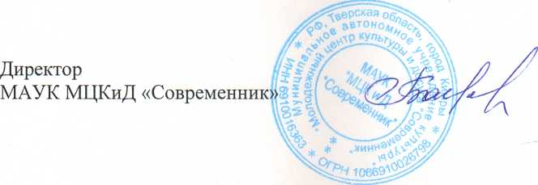
Е.А.Багрова

